Организаторы:
Краевое государственное бюджетное учреждение культуры «Государственный центр народного творчества Красноярского края» (директор –
Романова Любовь Николаевна), г. Красноярск.
Партнеры:
Муниципальное автономное учреждение культуры «Центр культурного развития
г. Минусинск» (руководитель – Бурмакова Елена Юрьевна), г. Минусинск

Ведущие мастер-классов:

Высоцкая Татьяна Валерьевна – мастер декоративно-прикладного творчества, руководитель студии лоскутного шитья «Радуга», г. Красноярск
Иванова Юлия Владимировна – мастер декоративно-прикладного творчества, заведующая Районным Домом ремёсел МБУК «МЦКС «Факел»
Минусинского района
Колосова Татьяна Валерьевна – мастер декоративно-прикладного творчества, преподаватель КГБ ПОУ «Минусинский колледж культуры и искусства»,
г. Минусинск
Кондрашёв Валерий Степанович – мастер декоративно-прикладного творчества, директор МБУК «Городской Дом ремёсел», г. Бородино
Рандмаа Александра Александровна – мастер декоративно-прикладного творчества, художественный руководитель Районного Дома ремёсел МБУК
«МЦКС «Факел» Минусинского района
Сафронова Наталья Игоревна – руководитель художественной мастерской «Рукотворная кукла», преподаватель КГБ ПОУ «Минусинский колледж культуры и искусства», г. Минусинск
Тимохин Олег Иванович – ведущий методист сектора любительского изобразительного искусства, кино-, видеотворчества и декоративно-прикладного искусства ГЦНТ, г. Красноярск
Чапурина Наталья Ивановна – мастер декоративно-прикладного творчества, преподаватель КГБ ПОУ «Минусинский колледж культуры и искусства»,
г. Минусинск

Место проведения: Муниципальное автономное учреждение культуры
«Центр культурного развития г. Минусинск», г. Минусинск, ул. Народная, 17

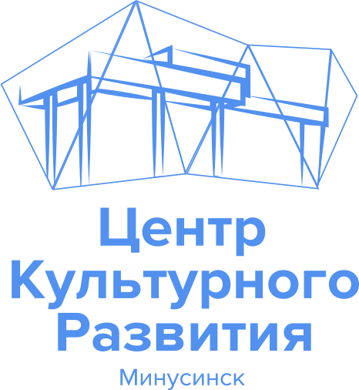

Творческая мастерская народных художественных ремёсел
«Живой родник ремёсел»
для руководителей клубных формирований и мастеров декоративно-прикладного творчества

28–29 мая 2021 года
Программа

г. Минусинск

Программа
краевой творческой мастерской народных художественных ремёсел
«Живой родник ремёсел»

28 МАЯ, ПЯТНИЦА
Время | Мероприятие |  | Ф.И.О. ведущего  мастер-класса
9:00–9:30 | Регистрация участников (г. Минусинск, ул. Народная, 17, нижнее фойе)
9:30–10:00 | Приветственное слово организаторов творческой мастерской
10:00–18:00 | Работа по направлениям
10:00–12:00 | Мастер-класс «Роспись по ткани в технике узелковый батик», творческая студия № 3 |  | Н.И. Чапурина
10:00–12:00 | Мастер-класс «Традиционная глиняная игрушка», творческая студия № 2 |  | А.А. Рандмаа
12:00–14:00 | Мастер-класс «Художественная обработка древесины: колодец, колодец, дай воды напиться», творческая студия № 3 |  | В.С. Кондрашёв
12:00–14:00 | Мастер-класс «Пряничное искусство: роспись имбирных пряников», творческая студия № 2 |  | Т.В. Колосова
14:00–14:30 – обед, кофе-пауза (конференц-зал)

14:30–18:00 | Мастер-класс «Основы кружевоплетения на коклюшках», творческая студия № 3 |  | Ю.В. Иванова
14:30–18:00 | Мастер-класс «Джинсовая сумка с аппликацией «Орнамент», творческая студия № 2 |  | Т.В. Высоцкая
29 МАЯ, СУББОТА
9:30–12:00 |  | Работа по направлениям
9:30–12:00 |  | Мастер-класс «Флюид-арт: техника рисования акриловыми красками», творческая студия № 3 | Н.И. Сафронова
9:30–12:00 |  | Мастер-класс «Акварель: краски весны», творческая студия № 3 | О.И. Тимохин
12:00–13:00 – кофе-пауза (конференц-зал)

13:00 |  | Открытие выставки зонального этапа краевого конкурса народных умельцев «Мастера Красноярья»  (награждение лауреатов конкурса, выступление творческих коллективов г. Минусинска)

